- Реализовать практические задания на примере других таблиц и запросов.

На первом приложенном скрине устанавливаем блокировку, на втором пытаемся внести изменения в базу.

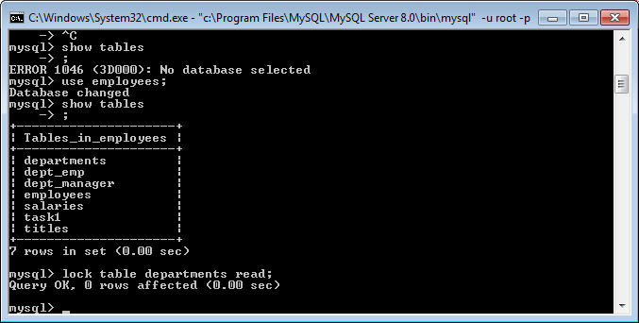

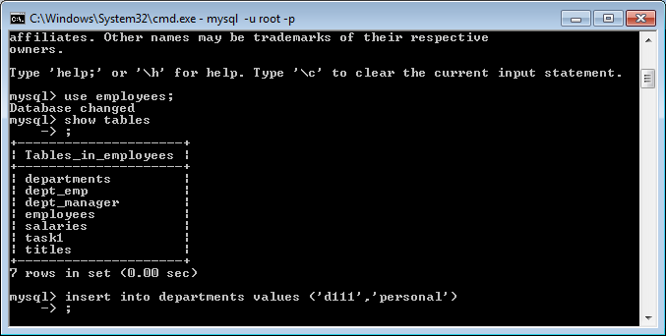

Снимаем блокировку и пробуем повторно записать.
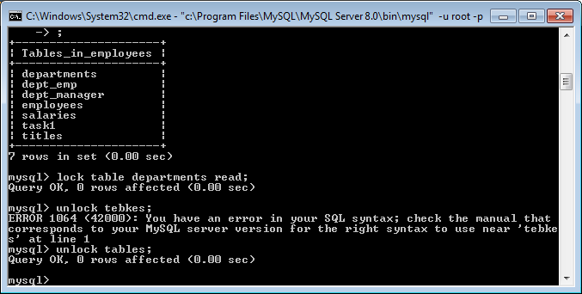
Запись добавлена
Проверяем
